Anexă la Buletin de avertizare
nr. 20 din 28 aprilie 2025

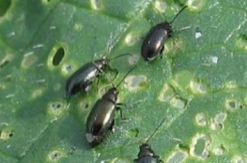

Puricele sfeclei

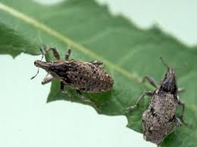

Gărgărița sfeclei

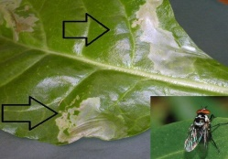

Atac de muscă și muscă

